**Sistem Terdistribusi**

**“Install dan Konfigurasi DNS Server”**



**Disusun oleh :**

**Nama : Ahmad Boy Sandi**

**NIM : 09011282126042**

**Kelas : SK 5B Indralaya**

**Dosen Pengampuh : Ahmad Heryanto, S.Kom, M.T.**

**Adi Hermansyah, S.Kom., M.T.**

**PROGRAM STUDI SISTEM KOMPUTER**

**FAKULTAS ILMU KOMPUTER**

**UNIVERSITAS SRIWIJAYA**

**PALEMBANG**

**2023/2024**

Pada tugas Install dan Konfigurasi DNS Server kali ini saya mengguakan BIND, BIND adalah singkatan dari Berkeley Internet Name Domain adalah aplikasi DNS yang paling umum digunakan di internet, khususnya pada sistem operasi bertype Unix. Dan sebagai contoh untuk nama domain yang saya gunakan adalah baboooyganteng.com dan akan saya terjemahkan ke alamat IP Server yaitu 192.168.100.87.

1. **Installasi DNS Server**

Menjalankan perintah berikut untuk install bind9

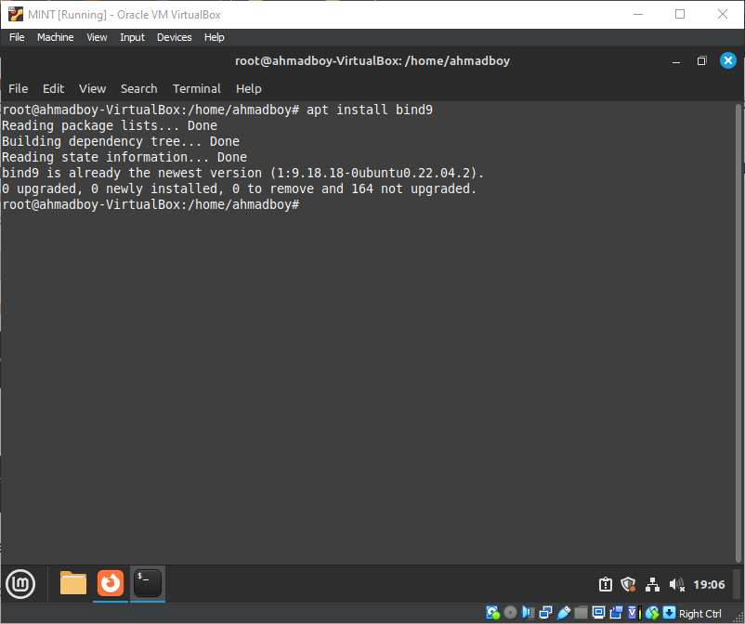

Mengizinkan lalu lintas pada port 53 melalui firewall yang dikelola oleh ufw (Uncomplicated Firewall) di sistem Anda. Port 53 adalah port standar yang digunakan untuk layanan DNS (Domain Name System).

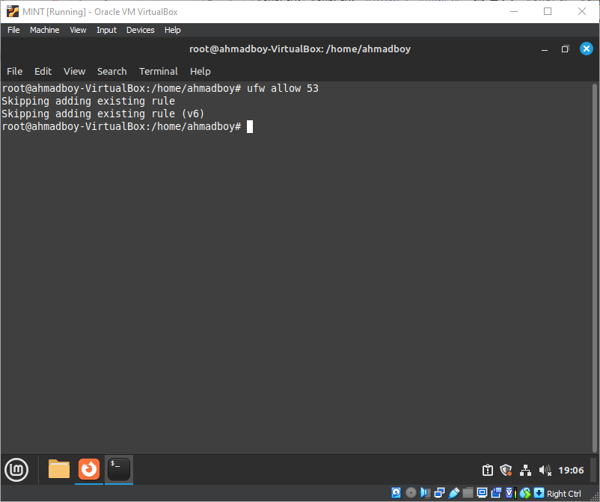

1. **Konfigurasi Network Interface**

Mengkonfigurasi IP Address secara Static, Resolv.conf dan hosts seperti dibawah ini. Dengan perintah *nano /etc/netplan/00-installer-config.yaml*

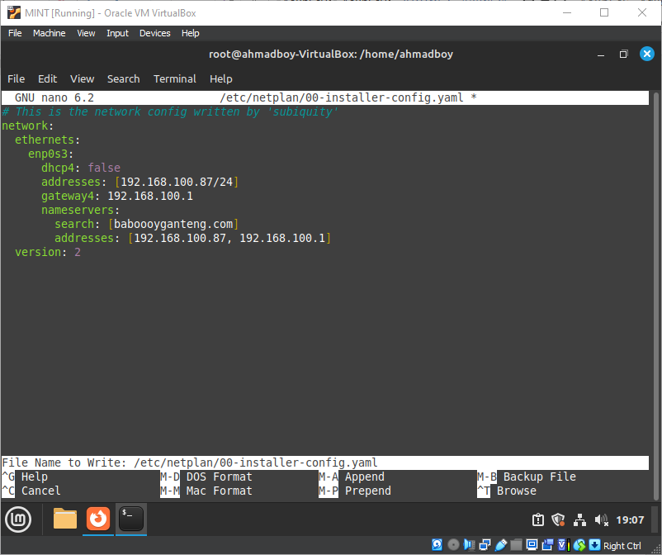

Mengkonfigurasi Resolv.conf dengan perintah nano /etc/resolv.conf

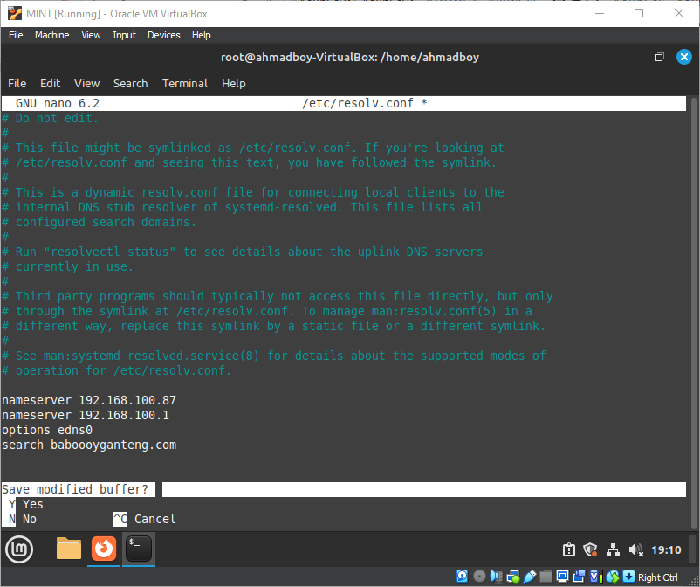

Mengkonfigurasi Hosts dengan perintah nano /etc/hosts

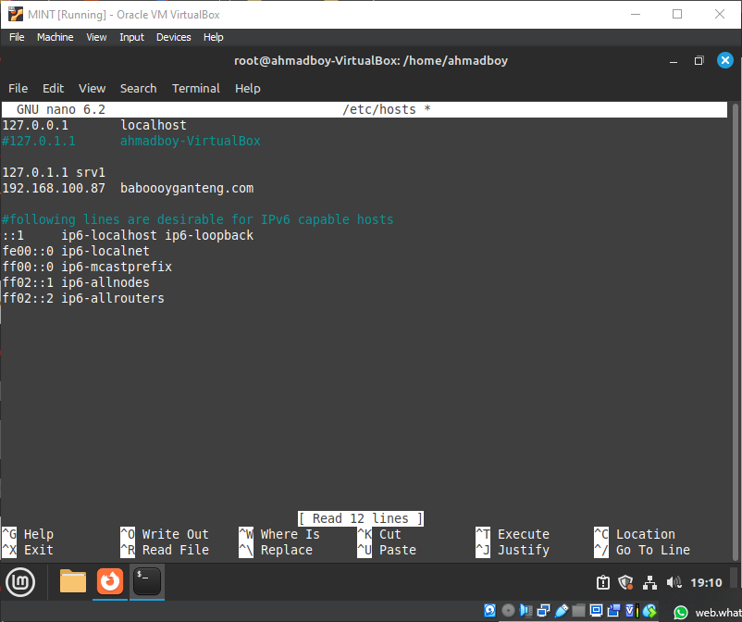

1. **Konfigurasi DNS Server**

Menentukan konfigurasi zona (zone configuration) khusus untuk domain atau subdomain yang di-hosting oleh server DNS dengan menggunakan perintah nano /etc/bind/named.conf.local

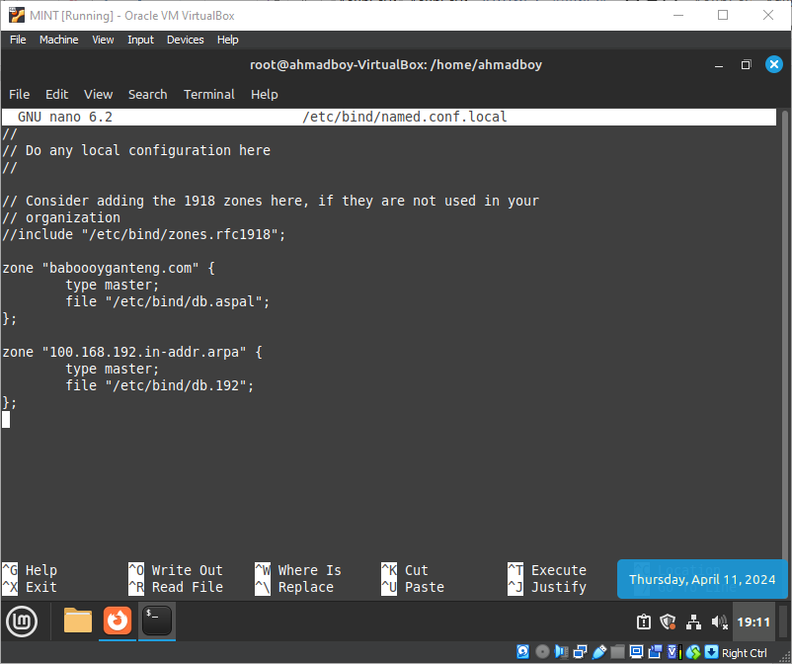

Membuat file /etc/bind/db.aspal

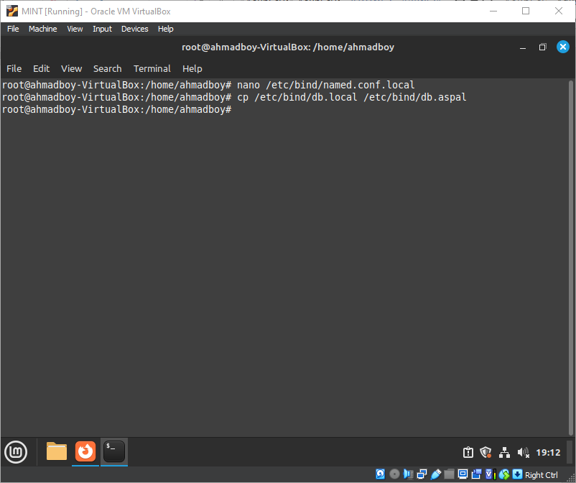

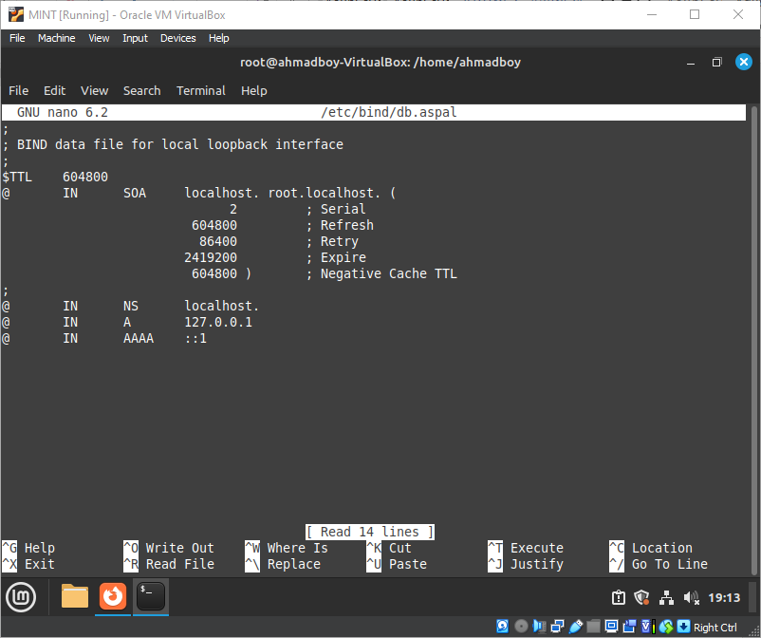

Simpan perubahan lalu restart service BIND9

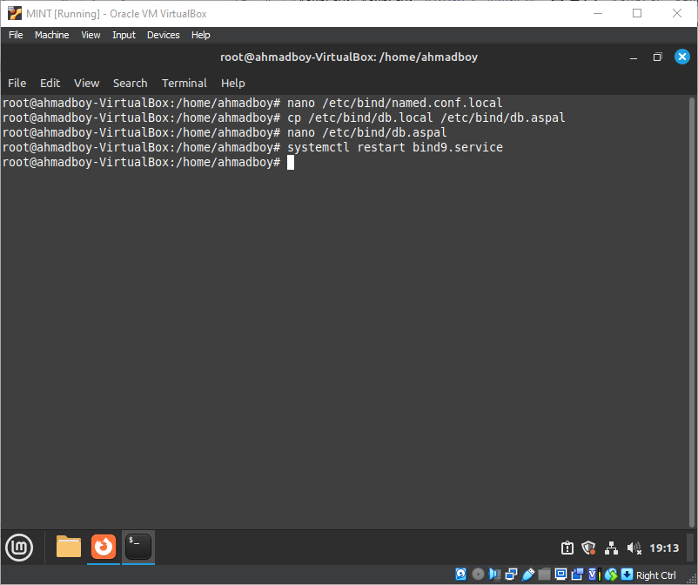

Membuat Reverse zone file. Reverse zone perlu ditambahkan untuk memungkinkan DNS untuk me resolv dari IP Address ke nama domain.

Edit file /etc/bind/named.conf.local lalu Tambahkan script dibawah ini.

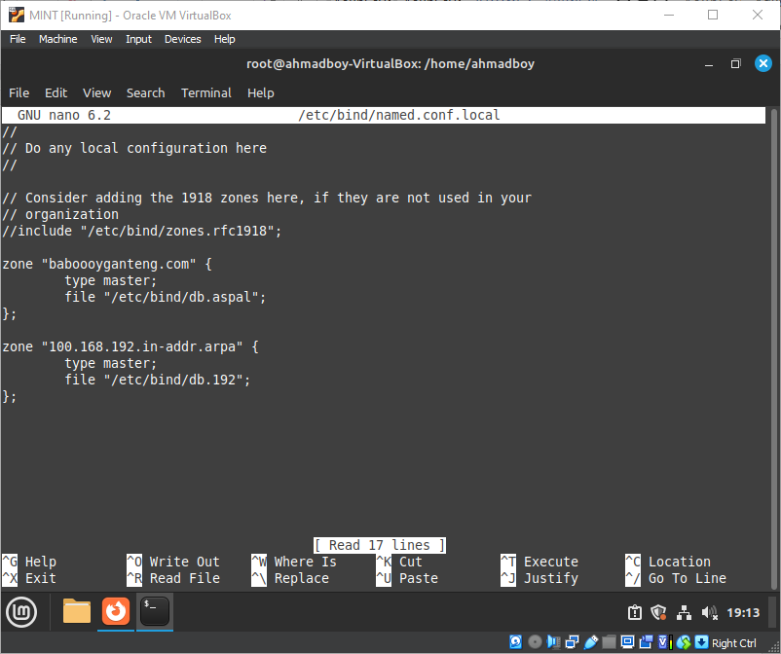

Selanjutnya buat file /etc/bind/db.192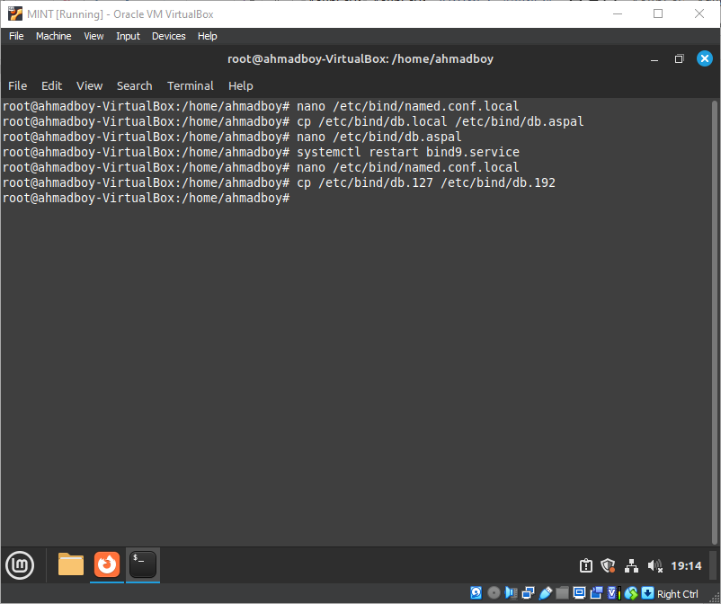

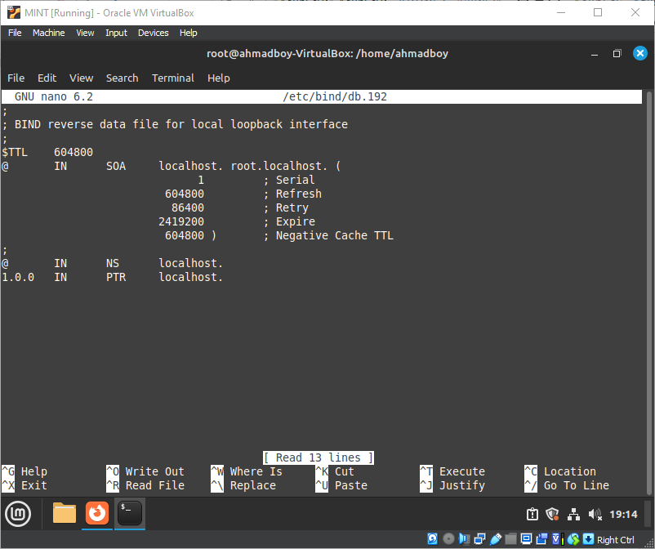

systemctl restart bind9.service

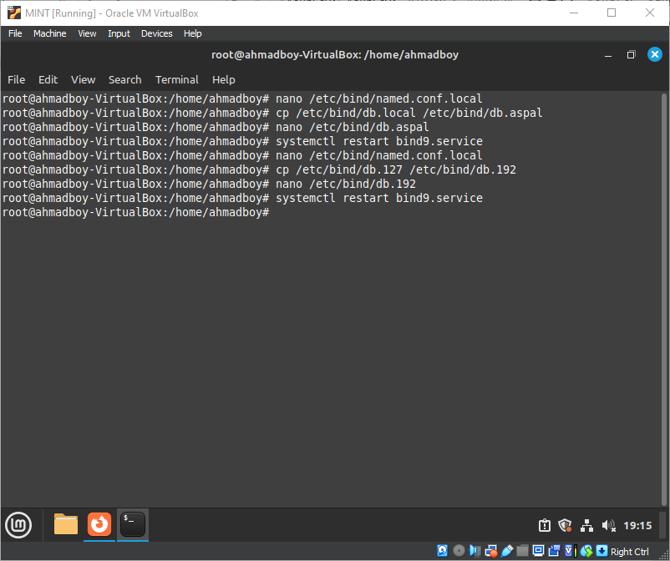

Mengganti dengan IP DNS dari ISP atau menggunakan IP DNS public disini saya mencoba menngunakan DNS public 8.8.8.8 dan 8.8.4.4 Edit file /etc/bind/named.conf.options lalu konfigurasi seperti dibawah ini.

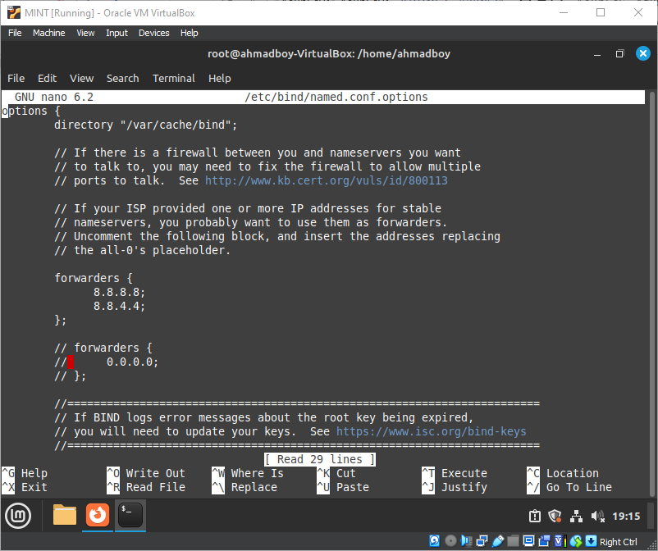

Simpan perubahan lalu restart service BIND9



1. **Pengetesan**

Melakukan pengetesan jalankan nslookup nama domain.

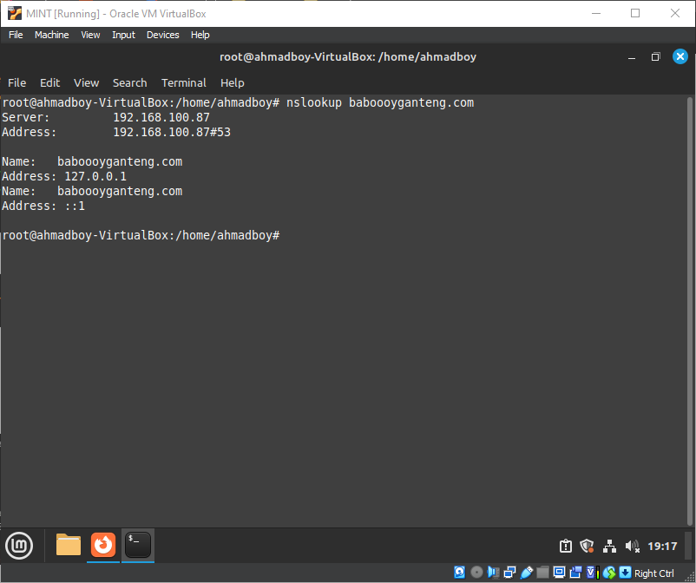

Melakukan pengetesan ping ke domain.

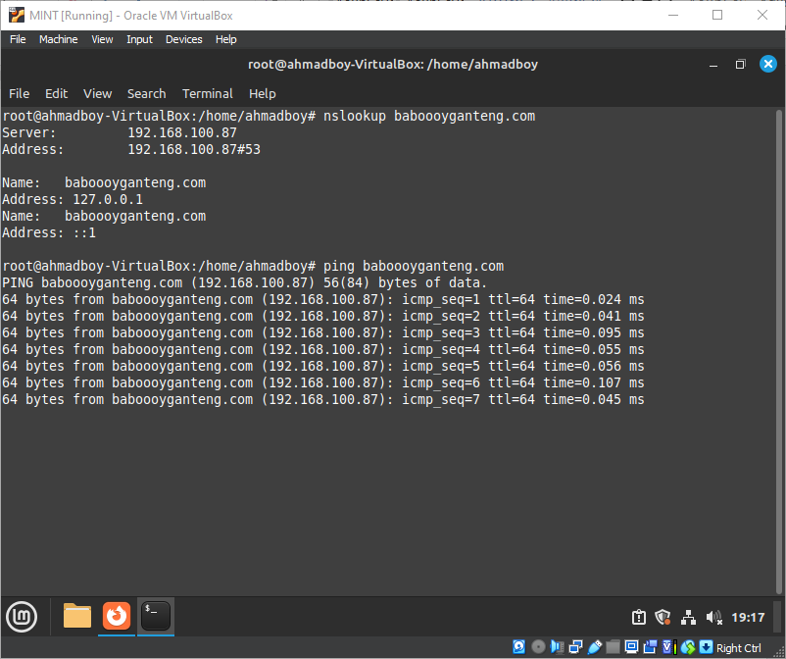

Pengetesan dari sisi PC Client

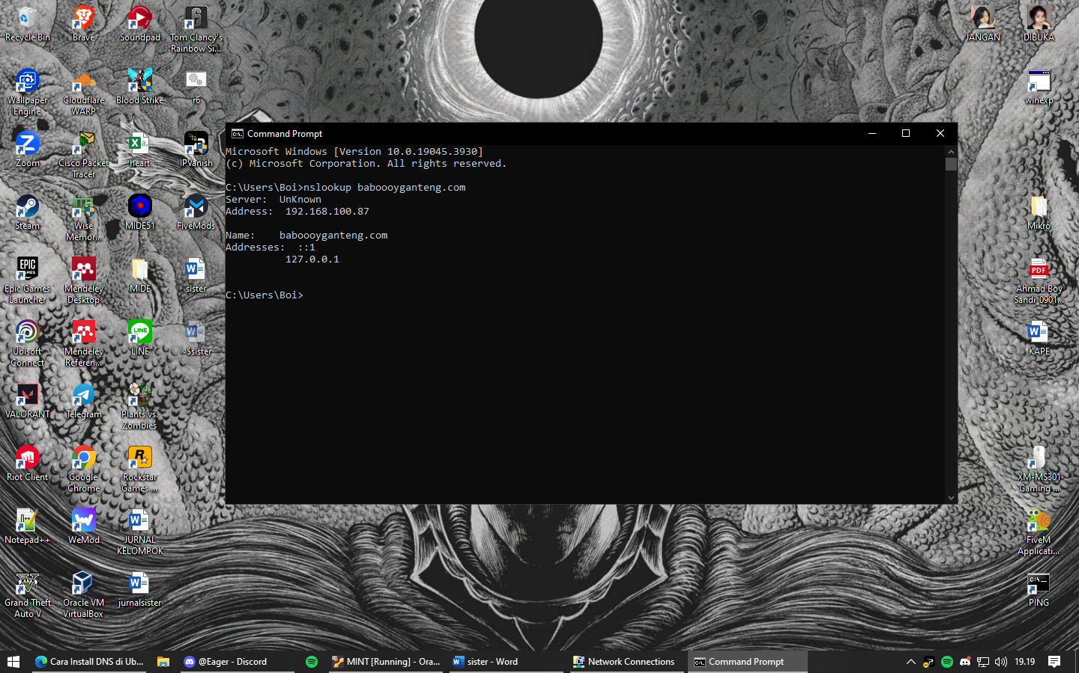

PC Client Tetap bisa menggunakan Internet

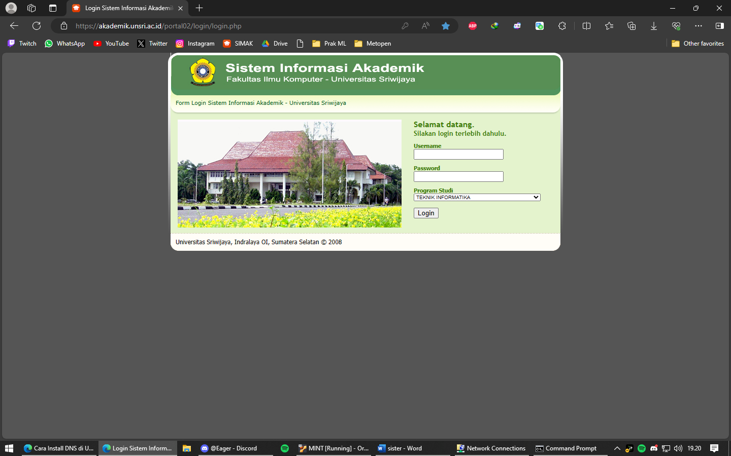

PC Client Linuxmint

